Областные соревнования обучающихся Центров (Станций) детского
и юношеского туризма по спортивному туризму,
посвященные 67-летию Победы в Великой Отечественной войне
(13 мая 2012 г.)

Условия соревнований по виду
«Дистанция-пешеходная-группа (длинная)»
Общие условия
Соревнования проводятся в соответствии с «Регламентом проведения соревнований по группе дисциплин «дистанция-пешеходная» (Москва, 2009) (далее – Регламент).
Состав команды – 6 человек (не менее 2-х девушек).
Старт команд раздельный, согласно стартового протокола, движение по дистанции в заданном направлении.
Судейство на этапах проводится по бесштрафовой системе.
На всех этапах дистанции вводится контрольное время (КВ). Электронная отметка на этапах обязательно осуществляется по окончанию работы команды на этапе.
Командам выдаётся карта и ЗМК (зачётно-маршрутная книжка), в которой указаны последовательность прохождения этапов.
Команда получает снятие с этапа (используется временной эквивалент за снятие команды с этапа – 60 минут), если:
- потеря каски, при невозможности подбора и немедленного надевания каски;
- невыполнение требований судьи (невыполнение п. 4.2.3).
- невыполнение условий прохождения дистанции (см. п. 1.2.6)
- отсутствие электронной отметки на этапах и КП;
- нарушение порядка прохождения дистанции;
- команда не уложилась в КВ этапа;
- команда не пришла на этап.
Результат команды определяется временем прохождения дистанции. На этапах отслеживается только КВ. КВ начинается с момента начала работы команды (выход за КЛ, подключение к ТО).
Запрещается нахождение на дистанции представителей и участников без разрешения ГСК.

Техническая информация

Карта: масштаб карты М 1:10000, высота сечения – 5 м.
На одном листе - две карты с дистанциями 2-х кругов.
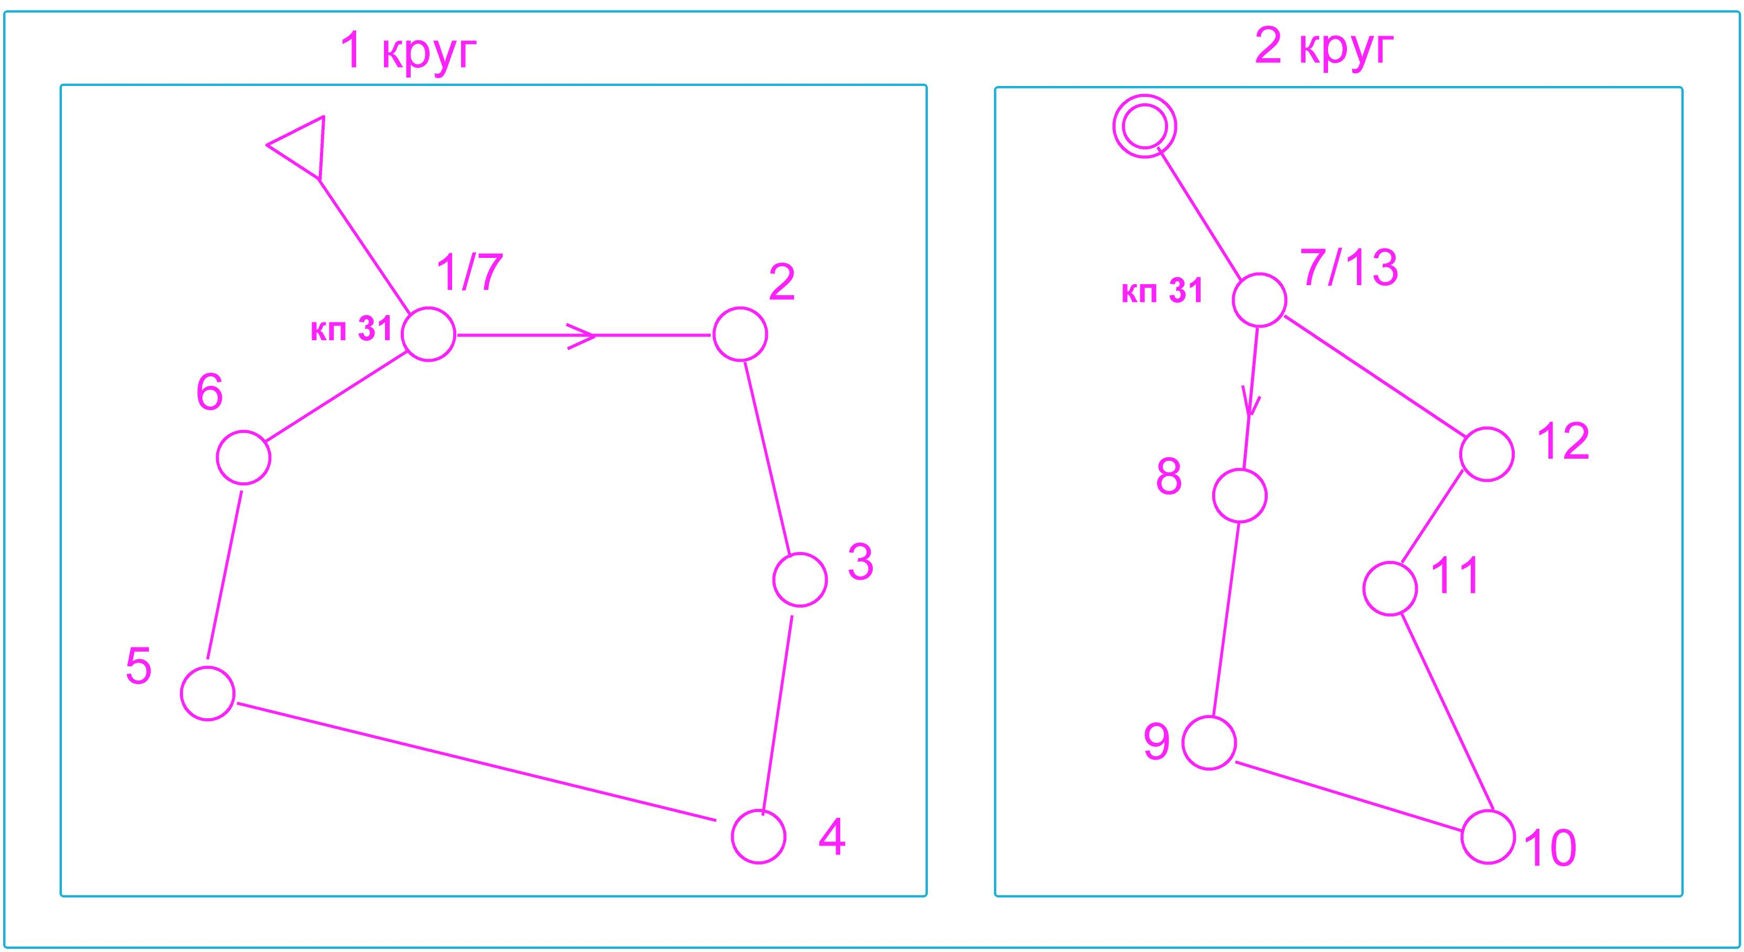
Рельеф: крупный, с перепадом высоты на склоне до 50 м.
Растительность представлена лиственным лесом с подлеском.
Дороги. Класс лесных дорог соответствует указанному.
Границы полигона:
- север – горнолыжный склон, автостоянка лыжной трассы «Олимпия»;
- юг – четкой границы нет;
- восток – река Северский Донец;
- запад – коттеджный поселок.
Аварийный выход: необходимо двигаться на север до горнолыжного склона и автостоянки лыжной трассы «Олимпия».
Действия команды в аварийной ситуации:
При травме участнику необходимо оказать первую доврачебную помощь и выходить на ближайший этап. Далее действовать по указанию старшего судьи этапа.
Список минимального снаряжения для прохождения дистанций
Личное снаряжение
- спортивная форма, закрывающая голень и предплечье;
- страховочная система;
- рукавицы (перчатки);
- туристские карабины и устройства в количестве необходимом для прохождения дистанции;
- усы для самостраховки из основной верёвки;
- петля для самостраховки схватывающим узлом из репшнура 6 мм, имеющая во всех нагружаемых сечениях 2 ветви (если необходима);
- накидка от дождя;
- спортивная обувь без металлических шипов;
- головной убор;
- каска (должна быть оборудована амортизирующим вкладышем, надежным приспособлением для крепления на голове).
На передней части каски участника должен быть закреплён номер, выданный судейской коллегией.
Командное снаряжение
- основные верёвки (диаметр не менее 10 мм) в количестве и длиной необходимой для прохождения дистанции;
- часы – 2 шт.;
- компас – 2 шт.;
- сотовый телефон – 1 шт.;
- туристские карабины в количестве необходимом для прохождения дистанции;
- медицинская аптечка для оказания первой медицинской помощи;
- пакет для маршрутных документов;
- ручка (или карандаш);
- рюкзаки в количестве необходимом для прохождения дистанции;
- запас воды – 1 л;
- скотч – 1 шт. (для номеров, на дистанцию можно не брать).
Командам разрешается использовать дополнительное снаряжение, заявленное до старта и прошедшее проверку технической комиссии.

Условия соревнований по виду
«Дистанция-пешеходная-группа (длинная)»
Старший возраст

Протяженность дистанции: 5,0 км.
Количество технических этапов: 6
Контрольное время: 3 часа
Перечень этапов
Технические этапы:
- навесная переправа через сухой овраг с организацией перил;
- подъем по склону с организацией перил;
- спуск по склону с организацией перил;
- переправа через сухой овраг по параллельным перилам с сопровождением;
- переправа по бревну через сухой овраг с организацией перил;
- навесная переправа-2 через сухой овраг с организацией перил.
Нетехнические этапы:
- ориентирование в заданном направлении.
Схема дистанции:
СТАРТ
Вариант А |  | Вариант В
1. КП №31
№ | Этап | № | Этап
2 | Навесная переправа | 2 | Бревно
3 | Подъем | 3 | КП №39
4 | КП №37 | 4 | Навесная переправа-2
5 | КП № 38 | 5 | Спуск
6 | Параллельная переправа | 6 | КП № 40
7. КП №31
8 | Бревно | 8 | Навесная переправа
9 | КП №39 | 9 | Подъем
10 | Навесная переправа-2 | 10 | КП №37
11 | Спуск | 11 | КП № 38
12 | КП № 40 | 12 | Параллельная переправа
13. КП №31
Финиш

Этапы и условия их прохождения
КП ориентирования
Оборудование – знак КП, станция SFR, обозначенный квадрат 3х3 м
Отметка электронная по прибытию в квадрат всех участников команды.
Навесная переправа через сухой овраг с организацией перил
КВ – 20 минут
Параметры: длина этапа – 13 м.
Оборудование этапа: КЛ на ИС и ЦС – естественные. ТО – опоры вертикальные диаметром до 50 см.
Действия: первый участник переправляется в соответствии с п. 5.3.
Остальные участники – в соответствии с п. 5.9.1-5.9.3.
Организация перил – п. 5.6.1-5.6.3; 5.6.6-5.6.9; 5.6.11.
Снятие перил по п. 5.7.1.
Транспортировка рюкзака согласно п. 5.16.
Навесная переправа-2 через сухой овраг с организацией перил
КВ – 20 минут
Параметры: длина этапа – 14 м. Оборудование этапа: КЛ на ИС и ЦС.
ТО – опоры вертикальные диаметром до 50 см.
Действия: первый участник переправляется в соответствии с п. 5.3.
Остальные участники – в соответствии с п. 5.9.1-5.9.3.
Организация перил – п. 5.6.1-5.6.3; 5.6.6-5.6.9; 5.6.11.
Снятие перил по п. 5.7.1.
Транспортировка рюкзака согласно п. 5.16.
Подъем по склону с организацией перил
КВ – 12 минут
Параметры этапа: длина этапа – 30 м.
Оборудование этапа: ИС – безопасная зона КЛ, ЦС – судейская петля, 1 ППС (судейская петля).
Действия: первый участник поднимается по п. 5.4, остальные – по п. 5.10.1-5.10.7.
Организация перил по п. 5.6.1-5.6.3, 5.6.10.
Транспортировка рюкзака согласно п. 5.16.
Спуск по склону с организацией перил
КВ – 12 минут
Параметры этапа: длина этапа – до 25 м.
Оборудование этапа: ИС – ТО, судейский рабочий карабин, ЦС – КЛ – безопасная зона.
Действия: участники проходят этап в соответствии с п. 5.10.1-5.10.7.
Организация перил в соответствии с п. 5.6.1 – 5.6.3, 5.6.5; 5.6.10.
Снятие перил в соответствии с п. 5.7.1.
Транспортировка рюкзака согласно п. 5.16.
Переправа через сухой овраг по параллельным перилам с сопровождением
КВ – 15 минут
Параметры: длина этапа – 19 м.
Оборудование этапа: судейские перила, КЛ на ИС и ЦС.
Действия: участники проходят этап в соответствии с п. 5.8.1-5.8.7; 5.8.9.
Транспортировка рюкзака согласно п. 5.16.
Переправа по бревну через сухой овраг с организацией перил
КВ – 15 минут
Параметры: длина этапа – 14 м, длина бревна – 11 м, глубина оврага – до 2 м.
Оборудование этапа: КЛ на ИС и ЦС; бревно, уложенное судьями, ТО – горизонтальные опоры. Судейские перила для первого участника.
Действия: первый участник проходит этап в соответствии с п. 5.3, остальные –
по п. 5.8.1.-5.8.4, 5.8.5.-5.8.7.
Организация перил в соответствии с п. 5.6.1-5.6.3, 5.6.5 – 5.6.6.
Снятие перил в соответствии с п. 5.7.1.
Транспортировка рюкзака согласно п. 5.16.
Условия соревнований по виду
«Дистанция-пешеходная-группа (длинная)»
Средний возраст

Протяженность дистанции: 3,6 км.
Количество технических этапов: 5
Контрольное время: 3 часа
Перечень этапов

Технические этапы:
- навесная переправа через сухой овраг с сопровождением;
- подъем по склону с организацией перил;
- спуск по склону с организацией перил;
- переправа по параллельным перилам через сухой овраг с сопровождением;
- переправа по бревну через сухой овраг с организацией перил.
Нетехнические этапы:
- ориентирование в заданном направлении.
Схема дистанции:
СТАРТ
Вариант А |  | Вариант В
1. КП №31
№ | Этап | № | Этап
2 | Параллельная переправа | 2 | КП № 40
3 | КП №43 | 3 | КП №37
4 | КП №39 | 4 | Спуск
5 | КП № 38 | 5 | Бревно
6 | Навесная переправа | 6 | Подъем
7. КП №31
8 | КП № 40 | 8 | Параллельная переправа
9 | КП №37 | 9 | КП №43
10 | Спуск | 10 | КП №39
11 | Бревно | 11 | КП № 38
12 | Подъем | 12 | Навесная переправа
13. КП №31
Финиш

Этапы и условия их прохождения:
КП ориентирования
Оборудование – знак КП, станция SFR, обозначенный квадрат 3 х 3 м
Отметка электронная по прибытию в квадрат всех участников команды.
Навесная переправа через сухой овраг с сопровождением
КВ – 15 минут
Параметры: длина этапа – 22 м.
Оборудование этапа: судейские перила, КЛ на ИС и ЦС.
Участники переправляются – в соответствии с п. 5.9.1-5.9.3.
Транспортировка рюкзака согласно п. 5.16.
Подъем по склону с организацией перил
КВ – 12 минут
Параметры этапа: длина этапа – 17 м.
Оборудование этапа: ИС – безопасная зона КЛ, ЦС – судейская петля, 1 ППС (судейская петля).
Действия: первый участник поднимается по п. 5.4, остальные – по п. 5.10.1-5.10.7.
Организация перил по п. 5.6.1-5.6.3, 5.6.10.
Транспортировка рюкзака согласно п. 5.16.
Спуск по склону с организацией перил
КВ – 12 минут
Параметры этапа: длина этапа – до 25 м.
Оборудование этапа: ИС – ТО, судейский рабочий карабин, ЦС – КЛ – безопасная зона.
Действия: участники проходят этап в соответствии с п. 5.10.1-5.10.7.
Организация перил в соответствии с п. 5.6.1 – 5.6.3, 5.6.5; 5.6.10.
Снятие перил в соответствии с п. 5.7.1.
Транспортировка рюкзака согласно п. 5.16.
Переправа по параллельным перилам через сухой овраг с сопровождением
КВ – 12 минут
Параметры: длина этапа – 13 м.
Оборудование этапа: судейские перила, КЛ на ИС и ЦС.
Действия: участники проходят этап в соответствии с п. 5.8.1-5.8.7; 5.8.9.
Транспортировка рюкзака согласно п. 5.16.
Переправа по бревну через сухой овраг с организацией перил
КВ – 15 минут
Параметры: длина этапа – 11 м, длина бревна – 8 м, глубина оврага – до 2 м.
Оборудование этапа: КЛ на ИС и ЦС; бревно, уложенное судьями, ТО – горизонтальные опоры. Судейские перила для первого участника.
Действия: первый участник проходит этап в соответствии с п. 5.3, остальные –
по п. 5.8.1.- 5.8.7.
Организация перил в соответствии с п. 5.6.1-5.6.3, 5.6.5 – 5.6.6.
Снятие перил в соответствии с п. 5.7.1.
Транспортировка рюкзака согласно п. 5.16.

